Klasa 4a – 23 kwietnia (czwartek)
JĘZYK POLSKI
Temat: Ćwiczenia ortograficzne – pisownia wyrazów z nie.
Powtórzcie zasady pisowni nie z różnymi częściami mowy. W tym celu obejrzyjcie grafikę:
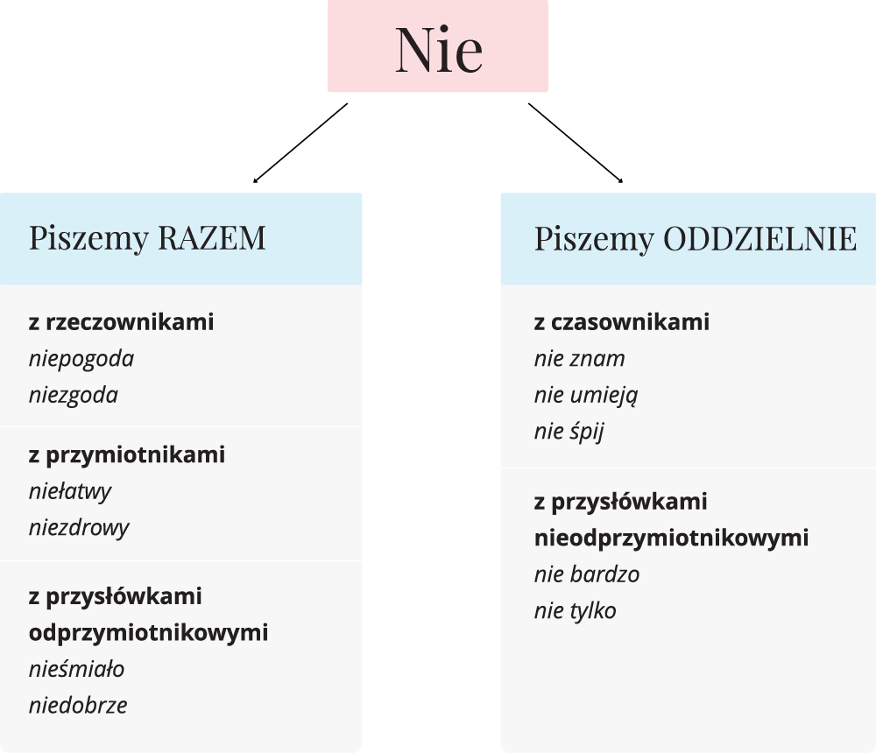

Wejdźcie na stronę www.epodreczniki :
https://epodreczniki.pl/a/nie-nie-jest-takie-zle-o-nie/D1sNi7sRx
Zróbcie interaktywne ćw.1 i 5, sami możecie sprawdzić poprawność swoich odpowiedzi.
Wskazówka: w ćw. 5 stawiajcie kropki na końcu zdań.
Zachęcam do zrobienia pozostałych ćwiczeń.
Następnie skorzystamy z podręcznika.
Obejrzyjcie ilustrację ze str.170-171 i przeczytajcie rymowane zasady pisowni nie z różnymi częściami mowy.
Zróbcie w zeszycie ćw. 1 ze str.170
Zadanie
ćw.2 str.170 i 5 ze str.171 – do zeszytu na piątek
Zróbcie dyktando online pt. „Niezbyt pilny uczeń”. Sami sprawdźcie swoją znajomość pisowni nie:
https://dyktanda.online/app/dyktando/121

JĘZYK ANGIELSKI
Topic: Iggy the Inventor: Episode 7- A brilliant idea! Historyjka obrazkowa.
1.Podręcznik str. 90, zad.1- Przeczytaj 7 odcinek komiksu i posłuchaj nagrania 3.09. Czy wynalazek Iggiego jest udany?
2.Przepisz do zeszytu GLOSSARY ze str. 90 oraz poniższe słówka. Słówka, których nie pamiętasz możesz sprawdzić na np. https://www.diki.pl/
inventor- wynalazca
invention- wynalazek
boys- chłopcy
see- widzieć
make- robić
vegetables- warzywa
What a disaster- Co za katastrofa
like- lubić
healthy- zdrowy

3. Wyszukaj w tekście zwroty z USEFUL- zapisz je z tłumaczeniem do zeszytu (podręcznik str.96).
4. Przeczytaj historyjkę jeszcze raz- ćwicz głośne czytanie. Naucz się tłumaczyć historyjkę.
5. Wykonaj zadanie- podręcznik str. 91 zad. 2
6. Ćwiczenia str. 65- Useful!

MATEMATYKA

Temat: Zadania z zastosowaniem ułamków zwykłych.
- Wykonaj quiz online.
https://www.matzoo.pl/klasa4/zamiana-ulamkow-na-liczby-mieszane_21_78

- Dopasuj puzzle.
https://szaloneliczby.pl/skracanie-ulamkow-zwyklych-puzzle/

- Proszę wykonać zestaw zadań - link poniżej (zestaw 3) i rozwiązanie przesłać do poniedziałku 27.04.
https://drive.google.com/file/d/1r-3AYgwH9NB_XuvXB1sIbbgvWxhMy3AA/view?usp=sharing

GODZINA WYCHOWAWCZA
Temat: Międzynarodowy Dzień Ziemi – jak ja mogę pomóc naszej planecie ?
Wczoraj obchodziliśmy jedno z najbardziej znanych świąt ekologicznych – Dzień Ziemi. Z tej okazji obejrzyjcie poniższą prezentację a następnie wykonajcie dwa zadania. Zaprojektujcie swoją własną ekologiczną torbę ( Zadanie 1) i wrzućcie odpowiednio po 3 odpady (śmieci) do pojemników zgodnie z ich przeznaczeniem. (Zadanie 2) Swoje odpowiedzi możecie przesyłać przez Classrooma w ramach ćwiczenia wysyłania zadań domowych. Sprawdzę, a Wasze pomysły i wysiłek włożony przy projektowaniu toreb zostaną nagrodzone bardzo dobrą oceną z aktywności z przyrody. Zapraszam :)
Prezentacja Power Point
https://drive.google.com/file/d/1xtPZxSnm07oROBkVYf8vS3FspJXMfCcB/view?usp=sharing
Zadanie 1 https://drive.google.com/file/d/1TPDj6raZ2jnYV1lsDvjamOBtSaL3XvYT/view?usp=sharing
Zadanie 2
https://drive.google.com/file/d/1XZOXRc5l0lIhpWUSIZmNhynw-nqSbmMb/view?usp=sharing
Na koniec zaśpiewajmy razem ekologiczną piosenkę :)
https://www.youtube.com/watch?time_continue=27&v=pRNtFXew_VE&feature=emb_logo

RELIGIA
Temat: Prehistoria Biblijna – Stworzenie Świata
Przeczytaj https://biblia.deon.pl/rozdzial.php?id=1
Na podstawie pierwszego rozdziału księgi Rodzaju napisz co Bóg stworzył w poszczególne dni

WYCHOWANIE FIZYCZNE
Hej:)
Dzisiaj w dalszym ciągu piłka nożna. Wykonujcie ćwiczenie poprzednie-podbijanie piłki nogą {w szkole sprawdzę postępy..)
Zadanie na dziś: odmierzcie 20 kroków, ustawcie 10 przeszkód które będziecie mogli swobodnie minąć. Prowadźcie piłkę nogą slalomem w obie strony. Pamiętajcie ,kolana muszą być ugięte, piłka przed nogą.
Wykonajcie ćwiczenie parę razy. Zmierzcie czas pokonania slalomu.
Powodzenia

